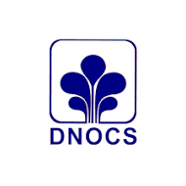

Departamento Nacional de Obras Contra as Secas

CURRÍCULO

INFORMAÇÕES PESSOAIS
________________________________________________________________________________________________________________________________________________
Nome: Ana Raquel Marques Magalhães
Cargo Comissionado ou Função de Confiança: Chefe do Serviço de Comunicação Social
Formação acadêmica: Bacharel em Administração

EXPERÊNCIA PROFISSIONAL
_______________________________________________________________________________________________________________________________________________
Departamento Nacional de Obras Contra as Secas – DNOCS
Cargo: Apoio à Assessoria da Direção Geral
Período: 2020 a 2025

